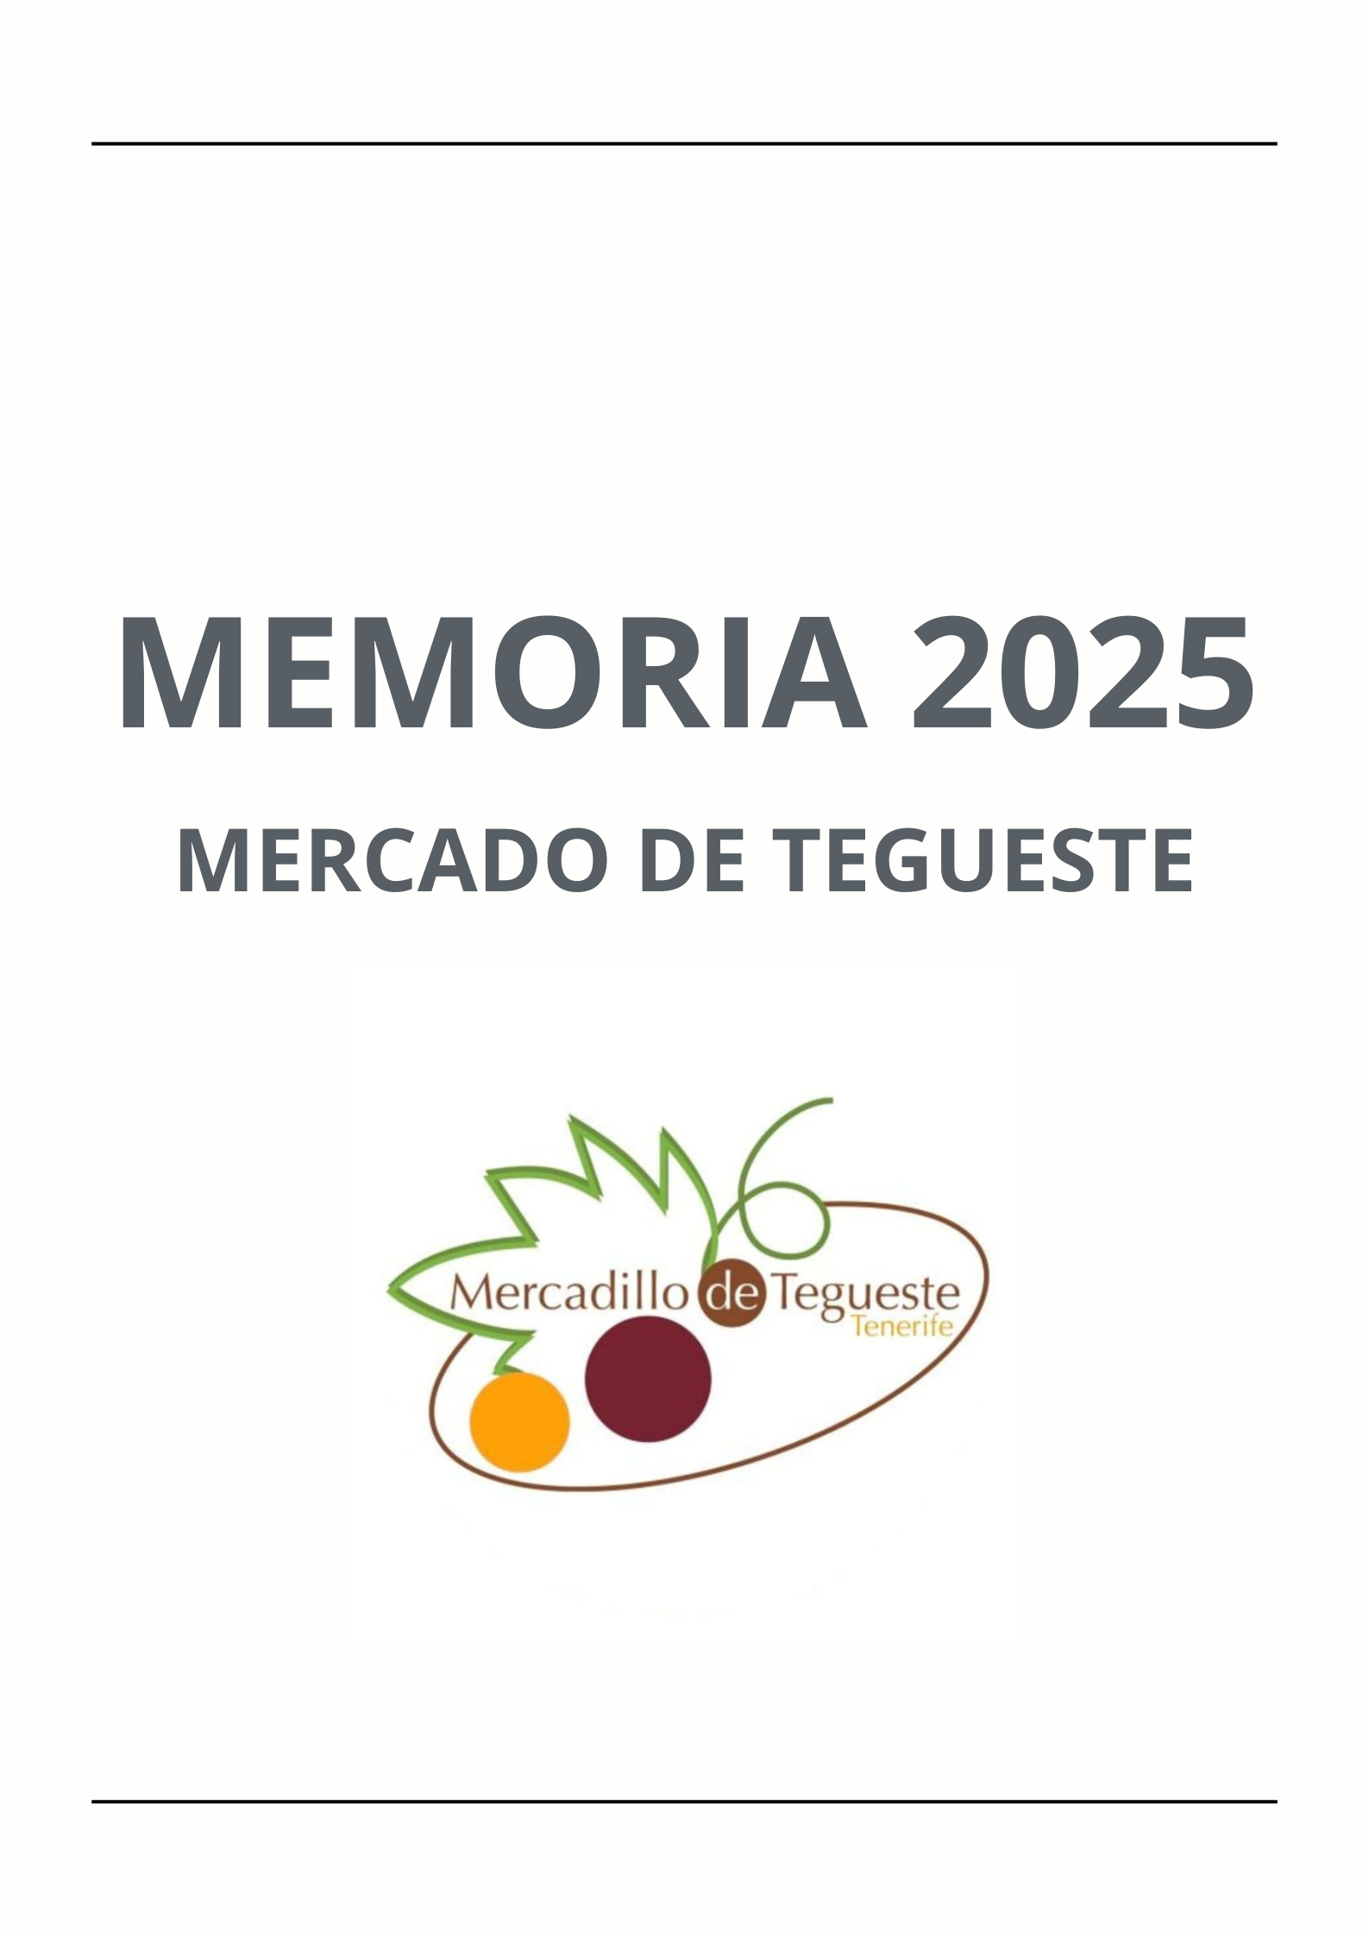

1. Contexto socioeconómico y agroalimentario (Coyuntura)
En el año 2025, el sector primario atravesó una situación de debilidad estructural, especialmente acusada en los ámbitos local y regional. En este contexto, los canales de comercialización de proximidad, como los mercadillos agrícolas y ganaderos, mantienen un papel relevante para facilitar la venta directa, mejorar las oportunidades de los pequeños productores y fomentar el consumo de productos locales.

Canarias
Durante 2025, el sector primario canario mantuvo un peso reducido en la economía regional, en torno al 2,5 % del PIB. Canarias continuó presentando una elevada dependencia exterior en materia alimentaria, con más del 90 % de los alimentos consumidos procedentes de fuera del Archipiélago.
La agricultura y la ganadería estuvieron condicionadas por factores como los altos costes de producción, la escasez de agua y los efectos del cambio climático, la falta de relevo generacional y de mano de obra, así como la competencia de productos importados subvencionados a través del REA.
En este escenario, los mercadillos agrícolas y ganaderos contribuyen a reforzar la venta directa del productor al consumidor, el consumo responsable y el tejido productivo local.

España
En el conjunto de España, el balance del sector primario en 2025 se caracterizó por una recuperación productiva moderada, sin una mejora equivalente en empleo y rentabilidad. El sector continuó afrontando dificultades que afectan especialmente a las pequeñas explotaciones familiares.
Las políticas orientadas a los canales cortos de comercialización constituyen una herramienta para reforzar la viabilidad económica del sector y favorecer el desarrollo rural y la sostenibilidad.

Ámbito internacional
A nivel internacional, la moderación de los precios agrícolas contribuyó a reducir la inflación alimentaria, pero también estrechó los márgenes de los productores. A ello se sumaron los efectos del cambio climático y la inestabilidad geopolítica, reforzando la necesidad de sistemas alimentarios más resilientes y de proximidad.

Contribución del Mercadillo al interés público
En este contexto, el Mercado del Agricultor y Artesano de la Villa de Tegueste contribuye, a través a través de la subvención nominada del Ayuntamiento de Tegueste y de su actividad ordinaria, a:
- Apoyar la economía local y el empleo rural.
- Contribuir a mejorar la rentabilidad de las pequeñas explotaciones agrícolas y ganaderas.
- Fomentar el consumo de productos locales, frescos y de temporada.
- Reducir la dependencia del exterior y fortalecer la soberanía alimentaria.
- Promover la sostenibilidad ambiental mediante circuitos cortos de comercialización.
- Mantener la actividad social y económica rural del municipio.
El balance del sector primario en 2025, caracterizado por debilidades estructurales a nivel regional, nacional e internacional, pone de relieve la importancia de mantener y reforzar espacios de comercialización de proximidad como el Mercadillo de Tegueste.

2. Balance de actividad 2025

2.1 Dinamismo comercial y afluencia
A lo largo de 2025, el Mercadillo de Tegueste ha mantenido una dinámica comercial consolidada y una evolución positiva de la asistencia de público, continuando la recuperación iniciada el ejercicio anterior.
El flujo de visitantes se ha mantenido constante, con tendencia al alza, al igual que la comercialización de frutas y verduras. El Mercadillo continúa ofreciendo a sus asociados un punto de venta directa y estable durante los fines de semana y se ha consolidado como un espacio de referencia para quienes buscan producto local.
La visibilidad alcanzada ha favorecido, además, que el recinto figure entre los puntos de visita de interés dentro de las rutas por el entorno.

2.2 Asociados y puestos de venta
Durante 2025 se ha mantenido el conjunto de asociados y de puestos de venta activos, consolidándose el Mercadillo como una opción real de comercialización para agricultores, productores y artesanos.
A lo largo del ejercicio se produjeron movimientos de titularidad y nuevas incorporaciones vinculadas a puestos concretos, así como actuaciones de acondicionamiento y reorganización de espacios. Entre ellas, la reorganización de los puestos destinados a artesanía y agricultura ecológica y la incorporación provisional de nuevos titulares.
La gestión desarrollada ha permitido mantener la estabilidad del conjunto de puestos y favorecer la continuidad de la actividad comercial.

2.3 Satisfacción del público
La experiencia de compra de los visitantes ha sido valorada muy positivamente mediante la encuesta telemática disponible en la página web y en las redes sociales de la Asociación.
El Mercadillo presenta una valoración media de 8,48 puntos sobre 10. Destacan especialmente la calidad del producto, la atención al público y la limpieza. Se aprecia asimismo un elevado grado de fidelización y una clara disposición a recomendar el Mercado.
Las principales oportunidades de mejora señaladas se sitúan en los servicios, la comunicación y la información al cliente, aspectos que permiten orientar futuras actuaciones para continuar mejorando la experiencia del visitante.

2.4 Control de calidad y seguridad alimentaria
El Mercado mantiene su compromiso con la calidad y la seguridad de los productos comercializados mediante la realización de análisis de residuos de productos fitosanitarios, relativos a los límites máximos de residuos (LMR) establecidos para alimentos y piensos de origen vegetal.
Las analíticas fueron realizadas por Eurofins Más Control S.L., laboratorio acreditado por ENAC. En las muestras analizadas, los pesticidas estudiados se encontraban por debajo del límite de cuantificación establecido legalmente.
Durante el ejercicio se analizaron, entre otros productos hortofrutícolas, berenjenas, pepinos, tomates de ensalada, tomate pera, calabacín, calabacín zucchini, pimiento rojo, pimiento verde, mangas y bubangos.

2.5 Apoyos institucionales y financiación
La subvención nominada del Ayuntamiento de la Villa de Tegueste ha continuado siendo un elemento fundamental para el mantenimiento de la actividad operativa, el fortalecimiento de la Asociación, la mejora de sus servicios y el desarrollo de acciones de dinamización.
Durante 2025 también se tramitó la subvención del Cabildo Insular de Tenerife destinada a la adquisición de elementos para la promoción y mejora de la comercialización de productos agroalimentarios destinados al mercado interior y originarios de la isla de Tenerife.
Esta línea permitió continuar con la adquisición de cajas plegables y apilables para homogeneizar la presentación de los puestos, así como dotar a la gerencia de un segundo ordenador vinculado a las necesidades del proyecto de digitalización “Mercadillo de Tegueste 2.0” y de la aplicación de fidelización “Talega”.
Asimismo, se mantuvo el patrocinio de Gestión del Medio Rural de Canarias S.A. (GMR Canarias) para el desarrollo de la segunda edición de “Manjares del Mercado”.
Por otra parte, la Asociación trabajó durante el ejercicio en la segunda fase del proyecto de digitalización y dinamización “Mercadillo de Tegueste 2.0”, presentando en septiembre la solicitud correspondiente a la convocatoria de la Dirección General de Comercio y Consumo del Gobierno de Canarias, en el marco del Programa FEDER Canarias 2021-2027. Esta actuación se planteó como “Talega 2.0 – Mercadillo de Tegueste”.

2.6 Promoción y visibilidad
Durante 2025 se mantuvo una estrategia continuada de comunicación y promoción en redes sociales, página web, radio y otros canales, orientada a reforzar la imagen del Mercadillo, fidelizar al público y promover el consumo de productos locales.
En Facebook se alcanzaron 1.016.733 personas y 1.016.733 visualizaciones, con un incremento de 779 seguidores, hasta alcanzar 11.089 seguidores. La valoración media de los usuarios se mantiene en 4,1 sobre 5.
En Instagram, en un periodo de seis meses, se registraron 20.004.555 personas alcanzadas, 208.448 visualizaciones y un incremento de 750 seguidores, situándose la cuenta en 2.842 seguidores. X/Twitter mantuvo una función complementaria, con 834 seguidores.
La web mercadillodetegueste.es continuó contando con mantenimiento y soporte técnico, así como apoyo en materia de protección de datos. La página presentaba una valoración de 4,6 sobre 5 y 1.089 reseñas a 18 de enero de 2026.
La promoción en medios radiofónicos se mantuvo durante el conjunto del año mediante campañas en MIX FM Radio y Norte FM, así como acciones de difusión en Cadena SER – Radio Club Tenerife y COPE Tenerife.
La continuidad de esta estrategia permitió reforzar la visibilidad del Mercadillo, su imagen institucional y la identificación del público con el producto local.

2.7 Talleres y proyectos especiales
La programación desarrollada durante 2025 amplió la dimensión del Mercadillo como espacio de encuentro, aprendizaje, cultura gastronómica y dinamización social.
- “Manjares del Mercado”, segunda edición: ciclo de talleres gastronómicos centrados en el producto de temporada, la cocina consciente y el aprovechamiento alimentario.
- “Ecosabores del Mercado”: jornadas gastronómicas orientadas a la promoción del producto ecológico local y de hábitos de consumo responsables.
- “Mercaguay”: programa de dinamización infantil y familiar desarrollado dentro del proyecto “Mercadillo de Tegueste 2.0”.
- III Campamento MiniChef: iniciativa dirigida al público infantil para acercar los valores del producto local, la gastronomía y la sostenibilidad.
- Programación vinculada al vino y a la cultura vitivinícola de Tegueste, con “El Patio de los Vinos de Tegueste”, “Vinos y Viños” y degustaciones comentadas.
- “De Parranda en el Mercadillo”: jornada de carácter tradicional en torno al vino joven, el caldo, las castañas y la música.
- Actividades de divulgación y formación relacionadas con el compostaje comunitario, la sostenibilidad, la pesca artesanal y la conservación del medio natural.
- Celebración del Día Internacional de la Mujer, el Día de Canarias, el XXI Aniversario del Mercadillo y la programación especial de Navidad.
- Avances en el proyecto de digitalización “Mercadillo de Tegueste 2.0”, incluida la implantación progresiva de nuevas balanzas y TPV y la puesta en marcha de la aplicación de fidelización “Talega”.
- Acciones de colaboración con centros educativos y actividades del municipio mediante aportaciones de producto local para desayunos saludables y avituallamientos.
De manera transversal, la programación de 2025 ha buscado fortalecer el vínculo entre productores, consumidores y territorio, integrando producto local, gastronomía, cultura, sostenibilidad y participación ciudadana.

3. Conclusión
El Mercado del Agricultor y Artesano de la Villa de Tegueste ha cerrado 2025 reafirmando su papel como espacio de comercialización de producto local y como lugar de encuentro, convivencia y participación.
La evolución positiva de la asistencia, la estabilidad del conjunto de asociados y puestos activos, la valoración de la experiencia de compra y el crecimiento de la presencia digital reflejan la consolidación del proyecto.
La actividad desarrollada durante el año ha permitido seguir poniendo en valor la producción local, la gastronomía, la cultura vitivinícola, la sostenibilidad y la identidad del municipio, al tiempo que se han impulsado procesos de modernización y digitalización.
En definitiva, el Mercadillo de Tegueste se consolida como un motor social y económico del municipio y como un espacio de proximidad en el que productores y consumidores mantienen una relación directa y en el que se contribuye a preservar y fortalecer el tejido productivo local.

